Игра «Коробка ощущений»
Данная сенсорная игра необычна тем, что в процессе игры у ребёнка задействованы обе руки. Игра побуждает ребёнка к активной игровой, познавательной деятельности. Данную игру можно использовать как в процессе ООД, так и в свободной деятельности. Можно предложить детям тактильным образом узнавать геометрические фигуры, количество предметов, свойства предметов (мягкий, твёрдый, мокрый, гладкий, шершавый и т. д.).
Цель игры: активизировать познавательное развитие детей.
Задачи игры:
Образовательные: продолжать описывать предметы по характерным признакам (форма, цвет, размер); упражняться в количественном счете.
Воспитательные: воспитывать элементарные навыки самооценки.
Развивающие: развивать мелкую моторику рук, пальцев, тактильные ощущения, расширять словарный запас детей.
Дополнительные задачи: закрепить умение правильно держать карандаш и заштриховывать предметы, не выходя за контур.
Наличие правил: В коробке с двух сторон сделаны отверстия, внутри которой помещаются различные предметы. Ребенок просовывает руки с обеих сторон, берет какой-либо предмет, геометрическую фигуру дает ему описание.
Действия играющих: знакомимся с плоскими и объёмными геометрическими фигурами (рассматриваем и обследуем).
Материалы и оборудование: методическое пособие «Чудесная коробочка ощущений», набор геометрических фигур, различные предметы по форме и размеру.
Словарная работа: активизировать в речи название геометрических фигур, описание предмета.
Подведение итогов: дети, используя тактильные ощущения, определять предмет по характерным признакам; считают предметы, не глядя, умеют словесно передать общий вид предмета.
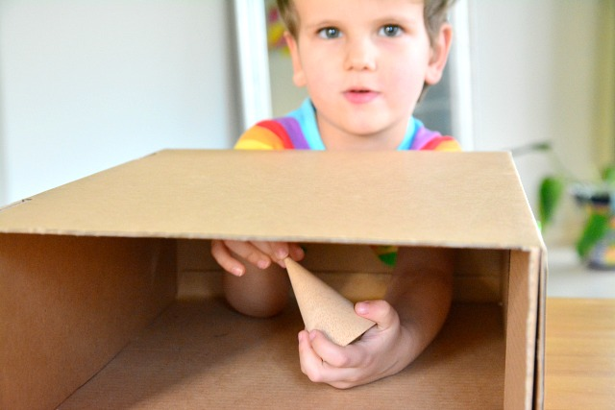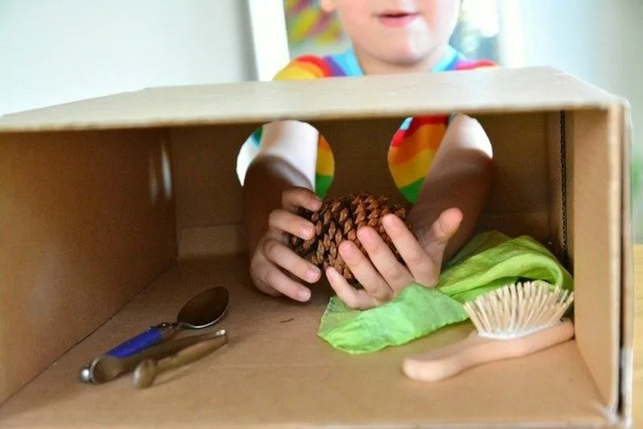

Дидактическая игра «Пришей пуговицу»
Данная игра рассчитана для детей от 2 до 4 лет, способствует закреплению представлений о цветах и форме.
Цель игры: развитие мелкой моторики, внимания и логического мышления.
Задачи:
- закрепить представления детей о цветах и геометрических формах;
- развивать умение узнавать и называть цвет и форму;
- закрепить счет в пределах 10
- развивать умение распознавать цифры
- закрепить умение соотносить количество с числом
Наличие правил: показать образец оформления рубашки ребенку на несколько секунд, затем образец убирается. Ребенок выбирает необходимые пуговицы по памяти. Предлагается сверить с оригиналом.
Действия играющих: дети рассматривают картинки с изображением пальто. Затем предлагается определить, какие пуговицы, к какому пальто нужно «пришить». Для этого нужно сосчитать количество петелек на каждом из них и определить количество пуговиц по цвету и форме.
Материал: цветные рубашки из фоамирана, пуговицы из фоамирана разных геометрических форм (квадрат, прямоугольник, круг, треугольник), карточки с образцами «моделей» платьев, карточки для создания новых «моделей».
Усложнение: предлагается ребенку придумать свою модель рубашки с пуговицами и раскрасить свободную карточку, затем пришить пуговицы по придуманному ребенком варианту.
Подведение итогов: данная игра способствует зрительному восприятию, определению цвета и форм. Формирует соотношение количество с числом. Игра помогает детям воспринимать, представлять предметы и явления, способствующие совершенствованию процессов сенсорного развития и мелкой моторики у детей дошкольного возраста. Также игра помогает применять полученные знания в практической и познавательной деятельности.
